QIKU |  |  | 奇酷互联网络科技（深圳）有限公司 |  |  |  |  |  |  | 内部★
Android平台化规范
文件编号 |  |  |  |  |  |  |  | 流程拥有者
首版生效日期 |  | 2015.11.05 |  | 最新版本 |  | V1.9 |  | 新版生效日期
核 准 |  | 会 签 |  |  |  |  |  | 审 查 | 制 订
 |  |  |  |  |  |  |  | 张焰焰 | OS系统部  张焰焰、唐炜、燕青洲、黄辉、林华集、康敏、常明、夏让斌
文件修订记录
NO | 版次变更 | 生效日期 |  |  | 修订页次 |  | 修订内容摘要 |  |  |  | 修订者
1 | V1.0 | 2015.11.05 |  |  | 所有页次 |  | 初稿 |  |  |  | 张焰焰
2 | V1.1 | 2015.11.10 |  |  | 所有页次 |  | 整合 |  |  |  | 张焰焰、黄辉、林华集、康敏
3 | V1.3 | 2015.11.18 |  |  | 所有页次 |  | 整合、评审后修改 |  |  |  | 张焰焰
4 | V1.4 | 2015.11.19 |  |  |  |  | 新增service规范 |  |  |  | 林华集
5 | V1.5 | 2015.11.20 |  |  |  |  | 开源接口位置和MiscInterface策略 |  |  |  | 张焰焰

6 | V1.6 | 2015.12.25 | 6.2.5、6.3.1、  6.6 |  | 林华集  夏让斌  常明  张焰焰
7 | V1.7 | 2016.1.28 | 6.3.1 | 增加内嵌文件封装实例 | 燕青洲
8 | V1.9 | 2016.2.5 | 4  6.2.5  6.3.1 | 1、新增jar包依赖关系图和命名规则  2、修改奇酷新增资源的调用方式  3、完善aidl新增接口的3种实现方案 | 张焰焰

目录
1．目的 3
2. 范围 3
3. 定义 3
4. 平台化基本原则 4
5. 关键角色及应负责任 5
6. 内容描述 5
6.1应用平台化规范 5
6.1.1去控件依赖 6
6.1.2 去平台依赖 6
6.1.3 去应用间依赖 7
6.2新增文件的平台化规范 7
6.2.1 framework java平台化规范 8
6.2.2 service java平台化规范 11
6.2.3 jni文件的平台化规范 18
6.2.4 Native C++文件的平台化规范 21
6.2.5 资源文件的平台化规范 21
6.3原生文件内嵌修改平台化规范 25
6.3.1 java文件的平台化规范 25
6.3.2 jni及C++文件的平台化规范 34
6.4 feature控制平台化规范 35
6.4.1 java代码 35
6.4.2 C层代码 35
6.4.3 Android.mk 36
6.4.4 Shell脚本 36
6.4.5 feature的命名规范 37
6.5平台化实施步骤 37
6.6经验教训 37

1．目的
针对Android代码平台化，规范各业务组的代码开发，指导各业务组如何对新增和改动的feature进行平台化，尽量不在原生目录结构和代码基础上进行修改，把新增和改动的feature项抽离成独立的模块进行管理和编译，并避免原生模块编译时对独立feature模块的依赖，提高各业务组的开发和升级效率，快速适配第三方合作开发。

2. 范围
适用于Android平台的各业务组平台开发人员等。

3. 定义
序号 | 名称 | 定义
001
002

4. 平台化基本原则
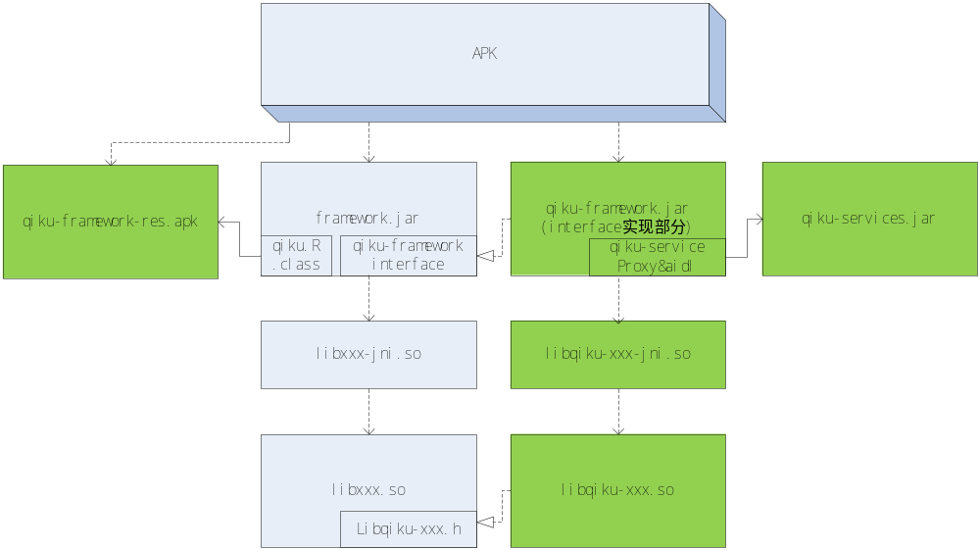
平台化架构图

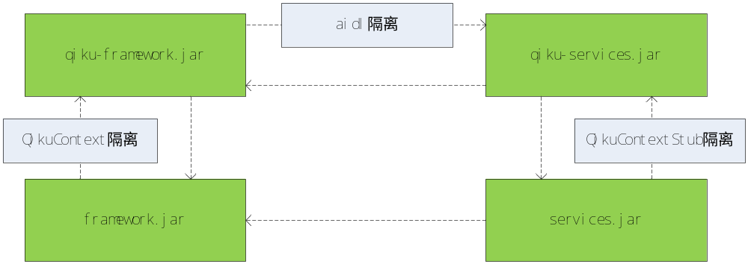
依赖关系图

- 原生基础上较大修改的文件应尽量剥离成独立的类文件或封装成内嵌类，减少原生代码的修改。
- 所有在原生基础上较大修改以及新增文件都必须使用feature开关控制,feature定义需满足规范，总开关放在ProductFeature。
- 新增framework java文件统一放入vendor/qiku/proprietary/frameworks/base/xxx/java下，对应生成的jar包为qiku-framework.jar。
- 新增service java文件统一放入vendor/qiku/proprietary/frameworks/base/services/java下，对应生成的jar包为qiku-services.jar,该service对应的代理客户端接口和aidl文件统一放入qiku-framework.jar中。
- qiku-framework.jar和qiku-services.jar提供的开放接口统一放入vendor/qiku/opensource/xxx下面
- 若原生framework.jar或service.jar会依赖新增文件，则把新增java文件中对应的类封装成公开接口开放给framework.jar,而把接口实现剥离到qiku-framework.jar。以实现framework.jar的编译不依赖qiku-framework.jar。
- 若原生framework.jar或service.jar对新增文件没有依赖，新增java文件只是给上层应用调用，上层应用直接调用或通过反射调用qiku-framework.jar方法。
- 依赖关系图见上图，编译时要明确代码所放路径以及编到哪个jar包中，不要产生循环依赖，只允许services.jar依赖framework.jar,qiku-framework.jar依赖framework.jar，qiku-services.jar依赖qiku-framework.jar，qiku-services.jar依赖services.jar。
- 新增jni文件放入vendor/qiku/proprietary/frameworks/base/xxx/jni目录下，生成文件对应为libqiku-xxx-jni.so
- 新增Native C++文件放入vendor/qiku/proprietary/frameworks/xxx对应的模块下面，生成文件对应libqiku-xxx.so,若原生framwork依赖新增的C++文件，则将新增的文件的头文件开放给原生framework
- 新增res资源文件vendor/qiku/proprietary/overlay/frameworks/base/xxx/res目录下，生成文件对应为qiku-framework-res.apk
- 所有新增的java、jni、Native C++代码和res文件存放的目录树结构应与Android原生目录树结构保持对应关系
- 新增文件包名统一修改成com.qiku.android.xxx,考虑到已有接口上层应用需要同步修改会带来很大风险，以及已上市手机应用升级时若底层没有同步修改会运行异常，所以涉及到框架和应用同步修改包名的地方，需做好协商，应用需采用独立分支管理和演进。
- 文件名、包名、方法、属性、变量命名统一要求去“YL”、“yulong”，新增文件名（类名）：Qikuxxx，包名：com.qiku.android.xxx,方法名：qiku_xxx,属性名：persist.qiku.xxx,变量名：mQkxxx，根据现状调研，原有应用的包名保持不变，新增应用的包名要求修改。

5. 关键角色及应负责任
序号 | 角色 | 应负责任
001 | 业务组长 | 针对技术平台的修改，必须进行评审和严格测试，以保证技术平台的稳定性和可服用性。
002 | 开发人员 | 针对产品平台的修改，需要评估是否平台文件，经验提升技术平台

6. 内容描述

6.1应用平台化规范
上层应用平台化基本的规则是：
- 不允许直接引用或依赖其他应用；
- 鼓励使用公司新增封装的接口，直接引用framework.jar、qiku-framework.jar；
- qiku-framework.jar中没有封装进去的平台相关性的功能或Feature要使用反射调用；
- 对原生framework中的非公开类、方法要采用反射调用。
一个APK的依赖关系如下图所示。

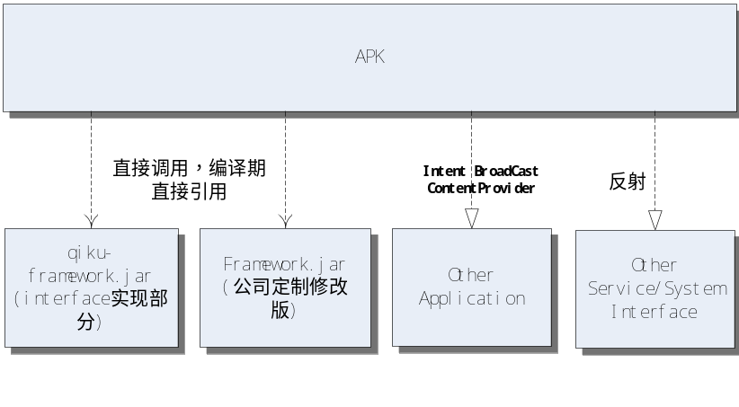
上层应用平台化的步骤：
A.检查去除应用中所引用的平台控件，参6.1.1
B.检查修改应用中不合平台化规范的对系统接口或属性的依赖关系，一般情况参6.1.2，若有特殊或比较复杂的情况，请及时联系平台化小组负责人(zhangyanyan@qiku.com)
C.检查去除本应用与其他应用的直接依赖关系，参6.1.3

6.1.1去控件依赖
经研究讨论确认，上层应用目前采用不依赖平台共用控件的方案，应用所用的控件：
A.特有的自己内部实现；
B.通用共性的可使用qiku-framework-res.apk中封装的资源样式、主题及属性等。

目前公司有部分上层应用仍有依赖到/system/framework/下的CP_Common控件包和CP_Common-res.apk资源，依赖表现为代码或编译环境中需要引用到CP_Common.jar，这些上层应用就需要修改去掉这层依赖，将所需的控件包具化为本地实现。

截止到20151110，目前公司项目中所有可见应用的去控件依赖的工作已经按计划正常完成，如下表，后续可依此表进行跟踪验证完成闭环。


另外，以下附件是MisicInterface Feature的统计情况：

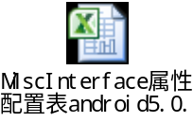

6.1.2 去平台依赖
这里的去平台依赖是指应用只允许直接依赖framework.jar、qiku-framework.jar，对其他平台相关性的功能要采用反射调用、增加Feature控制的方法。
示例：
A. CP_SystemInterface.jar , 这个包目前是放在/system/framework中，系统平台化时会统一修改其包名为com.qiku.android，并逐步将代码迁移，因此上层应用中，在使用到CP_SystemInterface.jar中的接口或属性时，不要直接引用或依赖，修改方法是将直接引用改为反射，示例：

/*
**去除直接依赖，反射系统接口，调用SystemManager.java类中的
**public boolean setCurrentGSMRing(String ringPath)
**设置GSM卡来电铃声
*/
Class<?> testclass = Class.forName("com.qiku.android.server.systeminterface.SystemManager");
cons = testclass.getConstructor(Context.class);
testobject = cons.newInstance(context);
testmethod = testclass.getMethod("setCurrentGSMRing",String.class);
mResult = (Boolean) testmethod.invoke(testobject, ringPath);

B. CP_MiscInterface.jar，Android5.0及以上的系统中MiscInterface中只存在有Feature属性，并无其他平台相关性的逻辑处理，但现阶段MiscInterface.jar仍然会保留，建议应用自己梳理需要用到的MiscInterface中的feature项，尽量共用QikuFeature或使用已有的属性值来实现判断。如果是共用QikuFeature代码中实现方式改为调用qiku-feature.jar新封装的类com.qiku.android.feature.QikuFeatureUtils 的getXXX方法，XXX为所对应feature的类型(Long,Boolean,Int,String)，如平台编号FEATURE_SYSTEM_PLATFORM的类型是int，那么获取方法是getInt。
示例

/*
**去除直接依赖，直接引用qiku-feature.jar中封装的QikuFeatureUtils.getInt方法
**获取项目所配置的平台编号
** ………
** 23 MT6753
** 25 MT6735
** 26 8992
** 27 MT6580
** ………
*/
import com.qiku.android.feature.QikuFeatureUtils;
//…
int mPlatformID = QikuFeatureUtils.getInt(“FEATURE_SYSTEM_PLATFORM”);
//…

6.1.3 去应用间依赖
不同应用之间需要做到互相不依赖，彼此之间即使有互相调用或通信的关系也是通过android提供的intent、BroadCast、ContentProvider机制来进行，除此之外其他的互相引用或通信关系都要修改，想法通过改变机制转化为android提供的这几个机制，保持应用的独立性。

6.2新增文件的平台化规范

6.2.1 framework java平台化规范

为实现编译原生framework.jar时不依赖其他qiku新增功能实现的jar包，将qiku新增功能接口抽取出来，原生framework.jar中调用新增功能时只需依赖这些接口，或通过反射方式调用新增功能，新增功能的实现代码放到独立的qiku-framework.jar包中。
Qiku新增功能接口、实现分离，整体结构如下类图。
蓝色表示qiku开源出去的代码，一般是从qiku新增功能模块中抽象出来的接口或辅助类；
紫色表示内部实现代码，主要是上述接口的实现代码，要封装到qiku-framework.jar、qiku-services.jar；
绿色表示原生代码，在其中只引用到我们定义的接口，或通过反射调用（特别注意：QikuContexImpl实例需在systemserver之前创建，如在ZygoteInit.java里创建，因为systemserver可能会调用qiku-framework.jar），从而去除原生framework对qiku-framework.jar、qiku-services.jar的依赖。
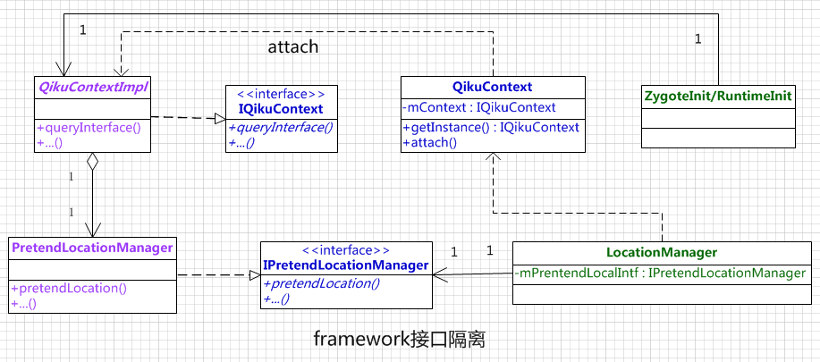
图1 qiku新增功能整体结构图

下面以MTK6753 MT6753_OS_5.1_Int分支中的地址伪装功能为例说明qiku新增功能接口、实现分离的方法。
第一步、抽取接口
从你新增的功能模块中抽取出接口，接口代码放入到原生framework，供原生framework内部调用，避免原生framework对你新增的功能的实现产生依赖，同时这部分代码也可以开放给第三方。
1.公共接口定义文件IQikuContext.java
这是公共接口，可以通过它查询到你所新增的功能接口，你只需在其中增加你的功能接口的枚举EType。
（摘自frameworks\base\core\java\com\qiku\android\context\IQikuContext.java, 以后移入vendor\qiku\opensource\frameworks \base\ core\java\com\qiku\android\context\IQikuContext.java）
package com.qiku.android.context;

public interface IQikuContext {
//你应该在此处增加代表该功能接口的枚举，用于queryInterface接口查询。
public static enum EType {
PRETEND_LOC
}

public Object queryInterface(EType type);
}

2.功能模块接口定义文件IPretendLocationManager.java
这是从你新增的功能模块中抽取出来的接口。这个接口文件放到原生framework中，供其内部调用。
（摘自frameworks\base\core\java\com\qiku\android\pretend\location\IPretendLocationManager.java, 以后移入vendor\qiku\opensource\frameworks\base\core\java\com\qiku\android\server\context\ IPretendLocationManager.java）
package com.qiku.android.pretend.location;

import android.location.Location;

public interface IPretendLocationManager {
public void pretendLocation(Location location);
//……
}

3.辅助类文件QikuContext.java，便于保存接口实例和获取接口实例。
这个类是个辅助类，只是为了方便调用方获取公共接口实例，从而间接查询你新增功能模块的接口，你不需要修改此辅助类。
（摘自frameworks\base\core\java\com\qiku\android\context\QikuContext.java，以后移入vendor\qiku\opensource\frameworks\base\core\java\com\qiku\android\context\QikuContext.java）
package com.qiku.android.context;

public final class QikuContext {
private static IQikuContext sContext = null;

public static final IQikuContext getInstance() {
return sContext;
}

public static final void attach(IQikuContext ctx) {
sContext = ctx;
}

public static final Object queryInterface(IQikuContext.EType type) {
if (sContext == null) {
return null;
}
return sContext.queryInterface(type);
}
}

第二步、功能模块实现
你新增的功能模块实现代码放到qiku-framework.jar，源码不公开，编译时需要依赖前面framework.jar中的接口定义。
- 公共接口IQikuContext的实现类QikuContextImpl。
在公共接口的实现代码，你需要在这里创建你的模块实例，并加到模块实例缓存中，通过这个公共接口的queryInterface()将可以获取到你的模块实例并返回给调用者。
（摘自frameworks\base\core\java\com\qiku\android\context\QikuContextImpl.java（注：后续本文件将会移动到vendor/qiku/proprietary/frameworks/base/xxx/java下面，编译到qiku-framework.jar））
package com.qiku.android.context;

import java.util.HashMap;

import com.qiku.android.pretend.location.PretendLocationManager;
import com.qiku.android.feature.QikuFeatureUtils;

public final class QikuContextImpl implements IQikuContext {
private HashMap<EType, Object> mInterfaceCache = new HashMap<EType, Object>();

public QikuContextImpl() {
if (QikuFeatureUtils.getBoolean("FEATURE_PRETEND_LOCATION")) {
mInterfaceCache.put(EType.PRETEND_LOC, new PretendLocationManager());
//你只需要在此处创建你的模块实例，并加入实例缓存mInterfaceCache中，如上。
}
}

@Override
public Object queryInterface(EType type) {
return mInterfaceCache.get(type);
}

}
注意：为节省内存开销，建议在需要的时候再new一个实例。以上方法修改如下：
package com.qiku.android.context;

import java.util.HashMap;

import com.qiku.android.pretend.location.PretendLocationManager;
import com.qiku.android.feature.QikuFeatureUtils;

public final class QikuContextImpl implements IQikuContext {
private HashMap<EType, Object> mInterfaceCache = new HashMap<EType, Object>();

public QikuContextImpl() {
}

@Override
public Object queryInterface(EType type) {
Object cacheObject = mInterfaceCache.get(type);

if (cacheObject == null)
{
//你只需要在此处创建你的模块实例，并加入实例缓存mInterfaceCache中
if ((type == EType.PRETEND_LOC)
&& (QikuFeatureUtils.getBoolean("FEATURE_PRETEND_LOCATION"))) {
cacheObject = new PretendLocationManager();
mInterfaceCache.put(EType.PRETEND_LOC, cacheObject);

}
}

return cacheObject;
}

}

2.功能模块接口IPretendLocationManager的实现类PretendLocationManager。
这是你新增的功能模块实现部分，你的核心功能代码放在这里，并编译到qiku-framework.jar中。
（摘自frameworks\base\core\java\com\qiku\android\pretend\location\PretendLocationManager.java（注：后续本文件将会移动到vendor/qiku/proprietary/frameworks/base/xxx/java下面，编译到qiku-framework.jar））
import android.location.Location;

public final class PretendLocationManager implements IPretendLocationManager {

@Override
public void pretendLocation(Location location) {
//……
}

//……
}

第三步、在frameworks中调用你新增的功能
首先，在ZygoteInit类的main()函数中，通过反射创建公共接口IQikuContext的一个实例，然后通过辅助类QikuContext的attach()方法将此实例保存，应用进程其他地方将可以获取这个公共接口的实例。你不需要修改这里。
（摘自frameworks\base\core\java\com\android\internal\os\ZygoteInit.java）
public static void main(String argv[]) {
//……

try {
//反射创建IQikuContext接口的一个实例
IQikuContext qikuCtx = (IQikuContext) Class.forName("com.qiku.android.context.QikuContextImpl").newInstance();
QikuContext.attach(qikuCtx);
}
catch(Exception e) {
Log.e(TAG, "QikuContext attach got Exception...", e);
}

//……
}

然后，在原生framework中，通过辅助类QikuContext的queryInterface(IQikuContext.EType type)函数（参数是你前面增加的代表新增功能接口的枚举值），获取到你新增功能的实例，通过该实例便可以调用你新增的功能。
（摘自frameworks\base\location\java\android\location\LocationManager.java）
if (QikuFeatureUtils.getBoolean("FEATURE_PRETEND_LOCATION")) {
Log.d("pl.trace", String.format("%s call LocationManager.ListenerTransport._handleMessage(TYPE_LOCATION_CHANGED)", android.app.ActivityThread.currentPackageName()));
// 通过queryInterface获取功能模块实例。
IPretendLocationManager plm = (IPretendLocationManager) QikuContext.queryInterface(EType.PRETEND_LOC);
if (plm != null) {
//调用地址伪装功能
plm.pretendLocation(location);
}
}

6.2.2 service java平台化规范
Android service涉及到生命周期管理及跨进程调用问题，为了将qiku新增service接口抽取出来，原生services.jar中调用新增service时只需依赖这些接口，新增service的实现代码放到独立的qiku-services.jar包中。
Qiku新增功能接口、实现分离，整体结构如下类图。
蓝色表示qiku service开源出去的代码，一般是从qiku新增service模块中抽象出来的接口或辅助类；
黄色表示service内部实现代码，主要是上述接口的实现代码，要封装到qiku-services.jar；
绿色表示原生代码，在其中只引用到我们定义的接口从而去除原生services.jar对qiku-services.jar的依赖。
红色表示客户端代理，一般可以放在qiku-framework.jar中，给内部使用或上层应用使用。
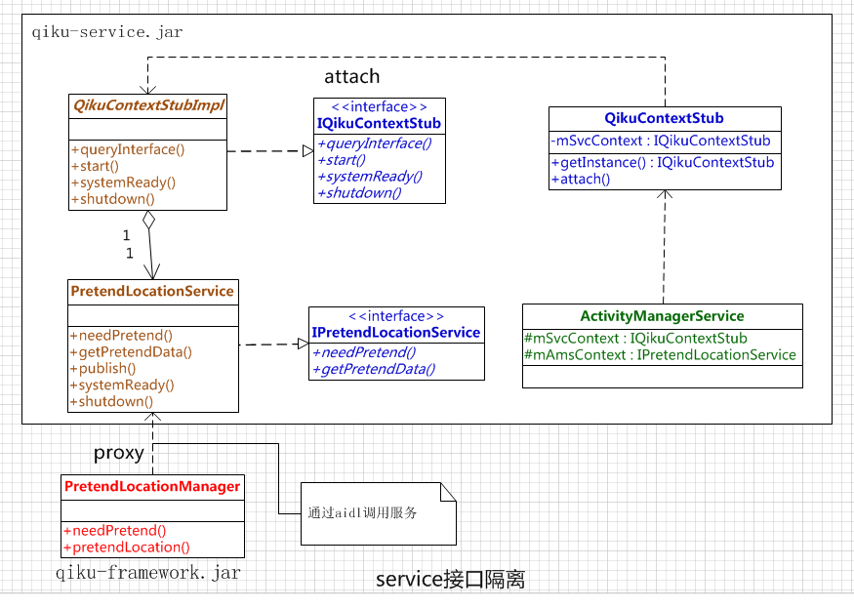
图1 qiku新增service整体结构图

下面以MTK6753 MT6753_OS_5.1_Int分支中的地址伪装service为例说明qiku新增service接口、实现分离，以及客户端代理实现方法。
第一步、抽取接口
从你新增的service模块中抽取出接口，接口代码放入到原生service模块，供原生service内部调用，避免原生service对你新增service的实现产生依赖。
1.公共接口定义文件IQikuContextStub.java
这是公共接口，可以通过它查询到你所新增service接口，你只需在其中增加你的功能接口的枚举EType。
（摘自frameworks\base\services\core\java\com\qiku\android\server\context\IQikuContextStub.java，后面统一移动到vendor\qiku\opensource\frameworks\base\core\java\com\qiku\android\server\context\IQikuContextStub.java）
import android.content.Context;

public interface IQikuContextStub {
// 在这里增加代表你新增service接口的枚举值
public static enum EStubType {
ams, pretendLoc
}

public Object queryInterface(EStubType type);
//service生命周期函数
public void start(Context ctx);
public void systemReady();
public void shutdown();
}

2.service接口定义文件IPretendLocationService.aidl
这是从你新增service中抽取出来的接口。这个接口文件放到原生service中，供其内部调用。
（摘自frameworks\base\core\java\com\qiku\android\pretend\location\IPretendLocationService. aidl（注：后续本文件将会移动到vendor/qiku/opensource/frameworks/base/xxx/java下面，编译到qiku-framework.jar，qiku-service.jar的实现需要依赖qiku-framework.jar））
package com.qiku.android.pretend.location;

import android.location.Location;
import android.os.Bundle;

/**
* {@hide}
*/
interface IPretendLocationService {
boolean needPretend(String packageName);
Bundle getPretendData(String packageName, int dataType);
}

3.辅助类文件QikuContextStub.java，便于保存接口实例和获取接口实例。
这个类是个辅助类，只是为了方便调用方获取公共接口实例，从而间接查询你新增service的接口，你不需要修改此辅助类。
（摘自frameworks\base\services\core\java\com\qiku\android\server\context \QikuContextStub.java，后面统一移动到vendor\qiku\opensource\frameworks\base\services\core\java\com\qiku\android\server\context\QikuContextStub.java）
package com.qiku.android.server.context;

public final class QikuContextStub {
private static IQikuContextStub sContextStub = null;

public static final IQikuContextStub getInstance() {
return sContextStub;
}

public static final void attach(IQikuContextStub ctxStub) {
sContextStub = ctxStub;
}

public static final Object queryInterface(IQikuContextStub.EStubType type) {
if (sContextStub == null) {
return null;
}
return sContextStub.queryInterface(type);
}
}

第二步、service实现
你新增的service实现代码放到qiku-services.jar，源码不公开，编译时需要依赖前面framework.jar中的接口定义。
- 公共接口IQikuContextStub的实现类QikuContextStubImpl。
在公共接口的实现代码，你需要在这里创建你的模块实例，并加到模块实例缓存中，通过这个公共接口的queryInterface()将可以获取到你的模块实例并返回给调用者。
（摘自frameworks\base\services\core\java\com\qiku\android\server\context\QikuContextStubImpl.java（注：后续本文件将会移动到vendor/qiku/proprietary/frameworks/base/services/core下面，编译到qiku-services.jar））
package com.qiku.android.server.context;

import java.util.HashMap;

import android.content.Context;

import com.qiku.android.server.pretend.location.PretendLocationService;
import com.yulong.android.feature.QikuFeatureUtils;

public class QikuContextStubImpl implements IQikuContextStub {
private HashMap<EStubType, Object> mInterfaceCache = new HashMap<EStubType, Object>();
private Context mContext;

public QikuContextStubImpl(Context ctx) {
mContext = ctx;
if (QikuFeatureUtils.getBoolean("FEATURE_PRETEND_LOCATION")) {
mInterfaceCache.put(EStubType.pretendLoc, new PretendLocationService());
//你在这里添加你的service，如上
}
}

@Override
public Object queryInterface(EStubType type) {
return mInterfaceCache.get(type);
}

/* 下面三个是服务生命周期函数，其中会调用到具体service的生命周期回调 */
@Override
public void start(Context ctx) {
if (QikuFeatureUtils.getBoolean("FEATURE_PRETEND_LOCATION")) {
PretendLocationService pretendLocService = (PretendLocationService) mInterfaceCache.get(EStubType.pretendLoc);
pretendLocService.publish(ctx);
}
}

@Override
public void systemReady() {
if (QikuFeatureUtils.getBoolean("FEATURE_PRETEND_LOCATION")) {
PretendLocationService pretendLocService = (PretendLocationService) mInterfaceCache.get(EStubType.pretendLoc);
pretendLocService.systemReady();
}
}

@Override
public void shutdown() {
if (QikuFeatureUtils.getBoolean("FEATURE_PRETEND_LOCATION")) {
PretendLocationService pretendLocService = (PretendLocationService) mInterfaceCache.get(EStubType.pretendLoc);
pretendLocService.shutdown();
}
}

}

2.功能模块接口IPretendLocationService的实现类PretendLocationService。
这是你新增的service实现部分，你的核心功能代码放在这里。这个类实际是IPretendLocationService.Stub的子类，它继承自Binder，同时实现了IPretendLocationService接口。因此它具有跨进程通信功能，并且可以实现了你的service的具体功能。它编译到qiku-services.jar中。
（摘自frameworks\base\services\core\java\com\qiku\android\server\pretend\location\PretendLocationService.java（注：后续本文件将会移动到vendor/qiku/proprietary/frameworks/base/services/下面，编译到qiku-services.jar））
package com.qiku.android.server.pretend.location;

import java.util.ArrayList;

import android.content.Context;
import android.content.pm.PackageManager;
import android.net.wifi.ScanResult;
import android.net.wifi.WifiInfo;
import android.net.wifi.WifiSsid;
import android.os.Bundle;
import android.os.RemoteException;
import android.os.ServiceManager;

import com.qiku.android.pretend.location.IPretendLocationService;
import com.qiku.android.pretend.location.PretendLocationManager;

public final class PretendLocationService extends IPretendLocationService.Stub {
private Context mContext;
private PackageManager mPM;
private final ArrayList<String> mNeedPretendApps;
//特别注意：功能模块的构造函数里不允许调用PKMS、PMS、WMS等service，因为这些服务在AMS之后加载，否则会引起空指针异常导致systemserver频繁crash，构造函数实现体越简单越好。
public PretendLocationService() {
mNeedPretendApps = new ArrayList<String>();
}
//下面三个函数是你的service的生命周期回调函数
public void publish(Context context) {
mContext = context;
//在ServiceManager注册你的服务 ServiceManager.addService(PretendLocationManager.PRETEND_LOCATION_SERVICE, asBinder());
}

public void systemReady() {
// systemReady ,这里你可以根据你的service的需要做一些工作
mPM = mContext.getPackageManager();
syncPretendApps();
}

public void shutdown() {
//服务注销
}

private void syncPretendApps() {
synchronized (mNeedPretendApps) {
mNeedPretendApps.clear();
mNeedPretendApps.add("com.tencent.mm");
mNeedPretendApps.add("com.autonavi.minimap");
mNeedPretendApps.add("com.sina.weibo");
}
}

@Override
public boolean needPretend(String packageName) throws RemoteException {
synchronized(mNeedPretendApps) {
return mNeedPretendApps.contains(packageName);
}
}

@Override
public Bundle getPretendData(String packageName, int dataType) throws RemoteException {
//功能代码
}
}

第三步、你新增的service生命周期管理
对于你新增service生命周期的管理，可以嵌入到其他合适的系统service中。比如本实例将地址位置伪装服务的生命周期则嵌入到AMS中。在AMS的各个生命周期里，会调用你的service中定义的生命周期回调函数（在PretendLocationService中定义），完成生命周期管理。
（摘自frameworks\base\services\core\java\com\android\server\am\ ActivityManagerService.java）
public final class ActivityManagerService extends ActivityManagerNative
implements Watchdog.Monitor, BatteryStatsImpl.BatteryCallback {
public ActivityManagerService(Context systemContext) {
//……
//创建公共接口实例
QikuContextStubInject.init(mContext);
}

private void start() {
//……
//service启动
QikuContextStub.getInstance().start(mContext);
//……
}

@Override
public boolean shutdown(int timeout) {
//……
//service退出
QikuContextStub.getInstance().shutdown();
//
}

public void systemReady(final Runnable goingCallback) {
//……
// systemReady
QikuContextStub.getInstance().systemReady();
//……
}

//静态类，反射创建公共接口实例
private static final class QikuContextStubInject {
public static final void init(Context ctx) {
try {
Class<?> clzQikuCtxStub = Class.forName("com.qiku.android.server.context.QikuContextStubImpl");
Constructor<?> constructor = clzQikuCtxStub.getConstructor(Context.class);
IQikuContextStub qikuCtxStub = (IQikuContextStub) constructor.newInstance(ctx);
QikuContextStub.attach(qikuCtxStub);
}
catch(Exception e) {
Log.e(TAG, "QikuContext attach got Exception...", e);
}
}
}
}

第四步、实现service客户端代理
为方便客户端调用你的service，需要实现一个客户端代理。这个代理放到qiku-framework.jar中。
以本实例为例，地理位置伪装的客户端代理实现放在PretendLocationManager。它通过binder完成了与服务的通信，并且封装了对服务的调用。
（摘自frameworks\base\core\java\com\qiku\android\pretend\location\PretendLocationManager.java（注：后续本文件将会移动到vendor/qiku/proprietary/frameworks/base/xxx/java下面，编译到qiku-framework.jar））
public final class PretendLocationManager implements IPretendLocationManager {
private final static boolean DEBUG = true;
private final static String TAG = "PretendLocationManager";
public final static String PRETEND_LOCATION_SERVICE = "pretend_loc";

public PretendLocationManager() {
}

private static IPretendLocationService getDefault() {
return sCREATOR.get();
}
//通过aidl方式，获取与service通信的代理
private static final Singleton<IPretendLocationService> sCREATOR = new Singleton<IPretendLocationService>() {
@Override
protected IPretendLocationService create() {
IPretendLocationService ret = null;
IBinder b = ServiceManager.getService(PRETEND_LOCATION_SERVICE);
if (null == b) {
Slog.e(TAG, "can't get service binder: PretendLocationManager");
return ret;
}

ret = IPretendLocationService.Stub.asInterface(b);

if (null == ret) {
Slog.e(TAG, "can't get service interface: PretendLocationManager");
}

return ret;
}
};

@Override
public boolean needPretend() {
if (QikuFeatureUtils.getBoolean("FEATURE_PRETEND_LOCATION")) {
try {
//获取service提供的服务
IPretendLocationService service = getDefault();
if (service != null) {
return service.needPretend(ActivityThread.currentPackageName());
}
} catch (RemoteException e) {
Slog.e(TAG, "needPretend() got RemoteException...", e);
}
}
return false;
}

@Override
public void pretendLocation(Location location) {
if (location == null) {
return;
}
if (QikuFeatureUtils.getBoolean("FEATURE_PRETEND_LOCATION")) {
Bundle pretendData = null;
try {
//获取service提供的服务
IPretendLocationService service = getDefault();
if (service != null) {
pretendData = service.getPretendData(ActivityThread.currentPackageName(), DATA_TYPE_GPS);
}
} catch (RemoteException e) {
Slog.e(TAG, "pretendLocation() got RemoteException...", e);
}

//……
}
}

//……
}

6.2.3 jni文件的平台化规范

6.2.3.1、 jni文件的平台化规范原则

为实现系统平台化目标，JNI层的总体开发原则是尽量减少对原生代码的修改，对于qiku新增的相对独立的JNI层代码，应从Android原生代码树中分离出来，编译成so库，并编写java调用接口。具体如下：
1.对于qiku在 JNI层新增的相对独立的代码，直接移入vendor/qiku/proprietary/frameworks/base/xxx/jni，将JNI层编译生成so库。
2.对于在Android原生JNI层里增加接口的情况，如果修改较大，且涉及机密的核心代码，应考虑将新增部分代码分离到单独的文件，移入vendor/qiku/proprietary/frameworks/base/xxx/jni中。
3.在vendor/qiku/proprietary/frameworks/base/xxx/java中用java类对新增的JNI接口进行封装（如下示例），编译成qiku-framework.jar,方便外部调用。针对不同是使用场景，封装类（java调用接口）应放到不同的jar包。
3.1)如果新增的JNI接口在framework.jar中被调用（不容易分离出来），封装类放到framework.jar中编译，避免framework.jar对qiku新增jar包（如qiku-framework.jar）的依赖。
3.2)如果新增的JNI接口开放给上层应用调用，封装类可放到qiku-framework.jar中编译，减少对原生代码的修改。

6.2.3.2、 jni文件的平台化开发示例
JNI函数需要注册，有两种方式，静态方式和动态注册方式。静态注册使用javah工具生成头文件，通过JNI函数名称规范来达到与java层的native函数关联的目标。这种方式使得JNI函数名称可能很长,不利于代码阅读；同时因JNI函数名称与java层的包名存在耦合，导致修改java包名时，需要同时修改所有JNI函数名称，开发效率较低，也不利于平台化。动态注册可以避免这个问题，因此后续qiku新增所有JNI接口必须统一采用动态注册的方式。下面通过一个实例说明采用动态注册JNI函数方式的JNI层开发过程。
动态注册通过一个叫JNINativeMethod的结构来记录java native函数与JNI函数的一一对应关系。通过这个结构，java层的native函数名与JNI中的函数名变可以解耦，两层可以独立修改名称而不影响功能调用，其中：
第一个变量name是Java中函数的名字。
第二个变量signature，用字符串是描述了函数的参数和返回值
第三个变量fnPtr是函数指针，指向JNI函数。
typedef struct {
const char* name;
const char* signature;
void* fnPtr;
} JNINativeMethod;

第一步：定义一个JNINativeMethod结构数组。
定义一个静态数组sMethods，将JNI函数名称与java层native函数名称关联起来（摘自frameworks\qiku\native\libaps_jni\com_qiku_android_bgcontrol_Native.cpp（注：后续本文件将会移动到vendor/qiku/proprietary/frameworks/base/xxx/jni下面，编译成libqiku-aps-jni.so））。
static JNINativeMethod sMethods[] = {
/* name, signature, funcPtr */
{ "nativeKillUidProc", "(ILjava/lang/String;)I", (void*)nativeKillUidProc },
{ "nativeKillAllProc", "()I", (void*)nativeKillAllProc }
};

第二步：在JNI_OnLoad方法中，对方法进行注册。
当java通过System.loadLibrary加载完JNI动态库后，紧接着会查找一个JNI_OnLoad的函数，如果有，就调用它。为了统一，JNI_OnLoad函数应放在独立文件Onload.cpp，在这里面进行JNI函数动态注册，如下（摘自frameworks\qiku\native\libaps_jni\Onload.cpp（注：后续本文件将会移动到vendor/qiku/proprietary/frameworks/base/xxx/jni下面，编译成libqiku-aps-jni.so））。

namespace android {
/* add bgcontrol, eric yan */
int register_com_qiku_android_bgcontrol_Native(JNIEnv* env);

/* add dataflowmonitor, liangjianzhong */
int register_com_qiku_android_server_aps_ApsWhiteListService(JNIEnv* env);
};

using namespace android;

/*
* JNI Initialization
*/
extern "C" jint JNI_OnLoad(JavaVM* vm, void* reserved)
{
JNIEnv* env = NULL;
jint result = -1;

ALOGD("OnLoad...");

//这里JNI版本统一使用JNI_VERSION_1_6
if (vm->GetEnv((void**) &env, JNI_VERSION_1_6) != JNI_OK) {
ALOGE("GetEnv failed!");
return result;
}
ALOG_ASSERT(env, "Could not retrieve the env!");
/* add bgcontrol, eric yan */
if ((result = register_com_qiku_android_bgcontrol_Native(env)) < 0) {
ALOGE("Failed to register bgcontrol");
return JNI_ERR;
}

//other register

return JNI_VERSION_1_6;
}
在上面register_com_qiku_android_bgcontrol_Native()函数中，调用jniRegisterNativeMethods函数完成实际的JNI函数注册。
int register_com_qiku_android_bgcontrol_Native(JNIEnv* env) {
return jniRegisterNativeMethods(env, "com/qiku/android/bgcontrol/Native", sMethods,
NELEM(sMethods));

第三步：用 java类封装JNI接口供java层调用。
此java类放到vendor/qiku/proprietary/frameworks/base/xxx/java，编译到qiku-framework.jar。如下（摘自frameworks\qiku\base\services\core\java\com\qiku\android\bgcontrol\Native.java（注：本接口只在qiku新增的ApsManagerService中使用，原生framework中没有调用，后续将会移动到vendor/qiku/proprietary/frameworks/base/xxx/java下面，编译到qiku-framework.jar））。
package com.qiku.android.bgcontrol;

import android.os.Process;

public class Native {

//load in ApsManagerService.java
//加载JNI库不一定要放在此处，只需在使用native函数前加载即可
static {
System.loadLibrary("aps_jni");
}

public static void killUidProc(int uid, String pkgName) {
if (uid >= Process.FIRST_APPLICATION_UID) {
nativeKillUidProc(uid, pkgName);
}
}

//之前注册的两个native函数
public static native int nativeKillUidProc(int uid, String pkgName);

public static native int nativeKillAllProc();
}

6.2.4 Native C++文件的平台化规范
1、源文件、头文件放到\vendor\qiku\proprietary\frameworks对应的目录，举例：如源文件放在目录\vendor\qiku\proprietary\frameworks\av\drm\mtkutil，
头文件则放在目录\vendor\qiku\proprietary\frameworks\av\include\drm，生成文件对应libqiku-xxx.so。

2、使用时，首先包含头文件，最好加入预编译的宏，代码中使用宏也是平台化的常用方式，便于多个平台之间的区分。
#ifdef MTK_DRM_APP
#include <drm/DrmManagerClient.h> // OMA DRM v1 implementation
#include <drm/DrmMtkUtil.h>
#endif

3、在代码中使用的时候，也加入预编译的宏。

#ifdef MTK_DRM_APP
mIsOMADrm = false;
if(isFdMode){
CHECK(url == NULL);
// file descriptor case, check if it's a DCF file
// and check if it's a trusted audio / video playback client for drm
mIsOMADrm = DrmMtkUtil::isDcf(fd);
if (mIsOMADrm) {
mDrmProc = DrmMtkUtil::getProcessName(mPid); // current client process
if (!DrmMtkUtil::isTrustedClient(mDrmProc)) {
ALOGW("setDataSource with fd: untrusted client [%d][%s], denied to access drm fd [%d]",
mPid, mDrmProc.string(), fd);
return UNKNOWN_ERROR;
}
}

}
#endif

4、为了在链接的阶段能正确找到库，还需要在Android.mk中加入引用的动态链接库，同样可以加入预编译宏。
ifeq ($(strip $(MTK_DRM_APP)),yes)
LOCAL_CFLAGS += -DMTK_DRM_APP
LOCAL_C_INCLUDES += \
$(TOP)/vendor/qiku/proprietary/frameworks/av/include \
external/stlport/stlport \
bionic
LOCAL_SHARED_LIBRARIES += \
libdrmmtkutil
endif

5、除了以上在代码中使用宏的方式，还有一种包含feature头文件的方式，参考6.4.2节.

6.2.5 资源文件的平台化规范
为了方便快速做Rom适配，让360OS的特性可以快速部署到其他厂商的系统，对360OS系统中qiku资源开发规范化。
Qiku对Android原生资源的修改可以分为两类，一类资源名称在原生系统中已存在，是为了覆盖原生资源的；另一类是原生资源里没有的，是为qiku新增功能而添加的。目前的两种资源都是都是通过android的Overlay机制，覆盖原生资源并编译进入framework-res.apk。这种方式适用于适配资源包不加密的情况。
为了方便资源的广泛适配，避免因其他厂商的资源包framework-res.apk加密无法合并资源。类似原生的framework-res.apk，将我司定制的资源独立出来打包为qiku-framework-res.apk。这样，系统中所有引用qiku资源的地方改为qiku资源ID，适配时可以直接加入qiku资源包，不用合并其他厂商的资源。下面将详细介绍新增资源的平台化规范。
本规范的一个重要的基本原则，所有当前Overlay的资源应打包到qiku-framework-res.apk，不再采用Overlay方式。
一、qiku资源包的系统支持
1、添加一个新的资源包项目
将qiku新增资源与原生资源分开，在vendor/qiku/opensource/frameworks/base/core/目录下建立一个新的文件夹res用来放置qiku新增的资源。把/frameworks/base/core/res目录下的AndroidManifest.xml和Android.mk拷贝过来，进行修改，将所有qiku资源编译成qiku-framework-res.apk。此外，为了方便引用qiku资源，将qiku资源的ID编译到原生framework.jar，需要修改framework的编译脚本。最后生成qiku资源包的信息如下图所示。
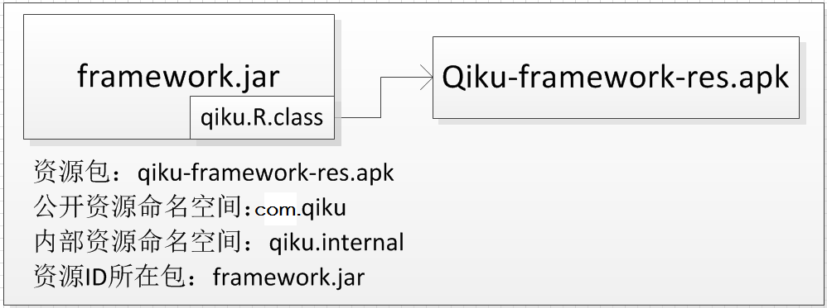

2、修改编译工具，固定资源ID
Android资源ID是一个4字节的无符号整数。其中，最高字节表示Package ID，次高字节表示Type ID，最低两字节表示Entry ID。Package ID相当于是一个命名空间，限定资源的来源。Android资源ID编码是编译工具aapt在编译资源生成的。系统当前定义了两个资源命令空间，其中一个系统资源命令空间，它的Package ID等于0x01，另外一个是应用程序资源命令空间，它的Package ID等于0x7f。为了避免qiku资源与原生系统资源及应用资源冲突，将qiku新增资源资源的Package ID固定为0x09。因此需要修改aapt资源编译工具（具体修改见frameworks\base\tools\aapt以及frameworks\base\libs\androidfw\ResourceTypes.cpp）。
3、系统加载qiku独立资源包
为了系统启动后能索引到qiku资源，需要修改系统资源加载逻辑，让系统启动后加载qiku资源包。修改frameworks/base/core/java/android/content/res/AssetManager.java中AssetManager类的构造函数。这样，通过framework中的qiku资源ID便可以找到qiku新增的资源。

private AssetManager(boolean isSystem) {
if (DEBUG_REFS) {
synchronized (this) {
mNumRefs = 0;
incRefsLocked(this.hashCode());
}
}
init(true);
addAssetPath("/system/framework/qiku-framework-res.apk");
if (localLOGV) Log.v(TAG, "New asset manager: " + this);
}

二、新增你的资源到qiku资源包
1、评估你的资源是否需要放入qiku资源包。
如果你要替换原生的某个资源(系统应用如MediaProvier.apk等apk内部的资源除外)，或者你新增的系统功能需要使用你新增的资源，或者上层多个应用需要使用某个新增资源。此时，你应该将该资源打包到qiku资源包。
2、将你新增的资源放入到vendor/qiku/ opensource /frameworks/base/core/res/res下的相应目录。
3、限定你的资源使用范围。
如果你的资源只在系统内部（如framework, qiku-framework，qiku-services等）被调用，可以将你的资源在symbols.xml（vendor/qiku/opensource/frameworks/base/core/res/res/values/symbols.xml）中声明。

<resources>
<!-- We don't want to publish private symbols in android.R as part of the
SDK. Instead, put them here. -->
<!--内部资源包名qiku.internal-->
<private-symbols package="qiku.internal" />
<java-symbol type="drawable" name="qk_alert_dialog_bottom_holo_dark" />
<java-symbol type="drawable" name="qk_alert_dialog_full_holo_light" />

<java-symbol type="style" name="QK.AlertDialog.Button" />
<java-symbol type="style" name="QKTheme.DeviceDefault.Light.Dialog.Alert" />

<java-symbol type="layout" name="qk_resolver_list" />
<java-symbol type="layout" name="qk_resolver_list_item" />

<!--按类型，在这里新增你的资源，不需要固定ID-->
</resources>

如果你新增的资源需要公开被上层应用调用，需要将你新增的资源在public.xml（vendor/qiku/ opensource /frameworks/base/core/res/res/values/public.xml）中声明。

<resources >
<public type="style" name="QKTheme.DeviceDefault.Light.Dialog.Alert" id="0x09030001" />
<!--按类型，在这里新增你的资源，需要固定ID-->
</resources>

公开的资源需要固定资源ID（下表是新增各种资源的固定ID格式，前一字节固定为09；第二字节为资源类型标示，目前资源分类分为16类，为了避免混乱，各类资源应按下表选择合适的类型值；最后两个字节按同类型资源顺序递增）。
qiku新增资源固定id格式
资源类型 | ID格式 | 资源类型 | ID格式
attr | 0x0901xxxx | layout | 0x0909xxxx
id | 0x0902xxxx | anim | 0x090axxxx
style | 0x0903xxxx
string | 0x0904xxxx | interpolator | 0x090cxxxx
dime | 0x0905xxxx | mipmap | 0x090dxxxx
color | 0x0906xxxx | integer | 0x090exxxx
array | 0x0907xxxx | transition | 0x090fxxxx
drawable | 0x0908xxxx | raw | 0x0910xxxx

三、使用你新增的资源

- 非公开资源的引用。
在系统framework，qiku-framwork，qiku-services的java代码中，可以引用qiku资源包的非公开资源，方式如下,包名为qiku.internal。

//通过qiku资源包中内部资源类名qiku.internal.R引用资源;
mGridView = (GridView) findViewById(qiku.internal.R.id.resolver_list);

- 公开资源的调用。
在上层应用中使用qiku资源包中公开的资源，首先应该将framework.jar加入你的工程的build path。
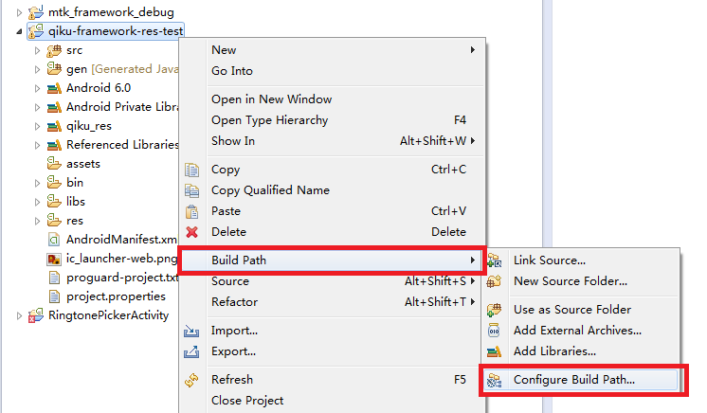

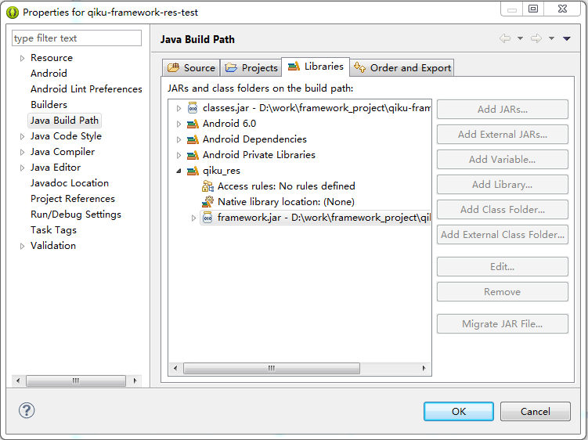
然后在代码中调用qiku资源包中的资源，包名为com.qiku。
//通过qiku资源包中公开资源类名com.qiku.R引用资源;
mDialog = new AlertDialog.Builder(
this,
com.qiku.R.style.Theme_DeviceDefault_Light_Dialog_Alert);
mDialog.setTitle("qiku主题对话框");
mDialog.setMessage("test");
mDialog.create().show();

6.3原生文件内嵌修改平台化规范

6.3.1 java文件的平台化规范
在原生java文件中的内嵌修改，需要遵循patchrom 封装规范，减小smali 文件的差异性，便于patchrom的适配。patchrom 封装规范主要包括以下几点：

1、可静态封装的逻辑
这种处理方式优先选择，可使得smali文件的差异化最小。做法是在对应包下增加类文件Injector.java文件，在Injector.java中添加要修改类的对应静态类及其中的静态函数封装。实例如下，针对我们平台化接口类的初始化进行封装：
结构如图：
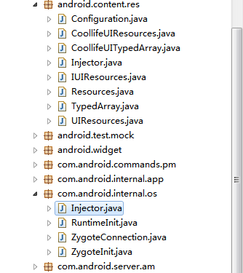

初始化的修改在com.android.internal.os包下RuntimeInit和ZygoteInit类的main()函数中，原添加

public static final void main(String[] argv) {
if (argv.length == 2 && argv[1].equals("application")) {
if (DEBUG) Slog.d(TAG, "RuntimeInit: Starting application");
redirectLogStreams();
} else {
if (DEBUG) Slog.d(TAG, "RuntimeInit: Starting tool");
}

commonInit();
/* qiku add begin */
/* init QikuContext, TangWei, 2015-11-6 */
try {
IQikuContext qikuCtx = (IQikuContext) Class.forName("com.qiku.android.context.QikuContextImpl").newInstance();
QikuContext.attach(qikuCtx);
}
catch(Exception e) {
Log.e("", "QikuContext attach got Exception...", e);
}
/* qiku add end */
/*
* Now that we're running in interpreted code, call back into native code
* to run the system.
*/
nativeFinishInit();

if (DEBUG) Slog.d(TAG, "Leaving RuntimeInit!");
}

封装后：
public static final void main(String[] argv) {
if (argv.length == 2 && argv[1].equals("application")) {
if (DEBUG) Slog.d(TAG, "RuntimeInit: Starting application");
redirectLogStreams();
} else {
if (DEBUG) Slog.d(TAG, "RuntimeInit: Starting tool");
}

commonInit();
/* qiku add begin */
/* init QikuContext, TangWei, 2015-11-6 */
Injector.RuntimeInitHook.qiku_main();
/* qiku add end */

/*
* Now that we're running in interpreted code, call back into native code
* to run the system.
*/
nativeFinishInit();

if (DEBUG) Slog.d(TAG, "Leaving RuntimeInit!");
}

封装类及其中静态函数对应实现：

package com.android.internal.os;

import com.qiku.android.context.IQikuContext;
import com.qiku.android.context.QikuContext;
import android.util.Log;

class Injector
{
static class RuntimeInitHook
{
public static void qiku_main() {
/* qiku add begin */
/* init QikuContext, TangWei, 2015-11-6 */
try {
IQikuContext qikuCtx = (IQikuContext) Class.forName("com.qiku.android.context.QikuContextImpl").newInstance();
QikuContext.attach(qikuCtx);
}
catch(Exception e) {
Log.e("", "QikuContext attach got Exception...", e);
}
/* qiku add end */
}
}

static class ZygoteInitHook
{
public static void qiku_main() {
…….
}
} }

2、不能有效静态封装的修改

这种情况可对函数进行一次整体封装。形如public void a(){…中间插入修改….}封装为public void a(){ qiku_a(); } 和public void qiku_a(){ …中间插入修改… . }。最终在smali文件中我们将对函数整体覆盖移植。这种封装方式实现比较方便，可以快速封装。一个实例如下：

封装前方法
public void onItemClick(AdapterView<?> parent, View view, int position, long id) {
… …
/* qiku start, modify */
/* change two button to checkbox, liangjianzhong, 20150803 */
if(QikuFeatureUtils.getBoolean("FEATURE_SYS_ALERTDIALOG_STYLE")){
boolean ischecked = qiku_getCheckBoxState();
boolean isalways = qiku_getmAlwaysUseOption();
if (isalways && ischecked){
startSelected(position, true, true);
} else {
startSelected(position, false, true);
}
} else {
/* qiku end */
final int checkedPos = mAdapterView.getCheckedItemPosition();
final boolean hasValidSelection = checkedPos != ListView.INVALID_POSITION;
if (mAlwaysUseOption && (!hasValidSelection || mLastSelected != checkedPos)) {
setAlwaysButtonEnabled(hasValidSelection, checkedPos, true);
mOnceButton.setEnabled(hasValidSelection);
if (hasValidSelection) {
mAdapterView.smoothScrollToPosition(checkedPos);
}
mLastSelected = checkedPos;
} else {
startSelected(position, false, true);
}
}
… …
}

封装后：
public void onItemClick(AdapterView<?> parent, View view, int position, long id) {
qiku_onItemClick (parent,view,position,id);
}

将原方法的实现挪至qiku_ onItemClick 这个方法里
private void qiku_onButtonClick(View v) {
… // 方法具体实现整体挪至这边，也就是将onItemClick 里的所有内容挪至这边
}

注意：万不得已不要使用此方法进行整体封装，一旦原厂也修改了该方法的实现体或传入的参数，则patch时会出现问题

3、跨类变量调用问题
分两种情况，第一种是我们新增的变量在另一个类中调用；第二种是在qiku_xx()方法中调用另一个类的原生变量。这两种情况下都需要提供变量的get、set方法，通过调用get或是set调用达到所需效果。需要注意，跨类调用包含类和其内部类之间的调用。
如封装前修改是下面这种形式：

Public Class A {
int a;// 原生变量
int b;// 新增变量

class B {
Method (args) {
…
if(QikuFeatureUtils.getBoolean("FEATURE_SYS_APP_ICON_THEME")) {
// 内嵌的修改
… // 下面这些修改使用了外部的变量，对应smali文件会产生acces# ，造成合并异常
a = 10；
b = 10；
c = a + b；
}
}
}
}

需要修改成下面这种形式：

Public Class A {
int a;// 原生变量
int b;// 新增变量

// 提供get set方法
Public int qiku_getA() {
return a；
}
Public int qiku_getB() {
return b；
}

Public void qiku_setA(int a) {
this.a = a；
}

Public int qiku_setB(int b) {
this.b = b；
}

class B {
MethodB (args) {
…
if(QikuFeatureUtils.getBoolean("FEATURE_SYS_APP_ICON_THEME")) {
// 内嵌的修改
… // 修改为get set形式
qiku_setA(10)；
qiku_setB(10);
c = qiku_getA() + qiku_getB();
}
}
}
}

值得注意的是，如果涉及到外部调用的地方，我们已经将方法封装成qiku_ 的形式了，那么不仅是我们修改的部分，原生逻辑涉及到的外部调用变量也需要采用get/ set方法替换，后续在java文件的内嵌修改尽量使用我们自己添加的变量以避免这些问题出现。
4、直接替换原类
避免修改构造函数，尽量不在类全局成员定义的时候赋值（可能会在编译后造成默认构造函数修改）。如有些类改动较大，可重写该类，采用入口替换的方式将原生类替换。如对话框与电源键菜单入口较少，我们可以采用全部替换的形式将其从入口处替换成我们的修改。
原：mAlert = new AlertController(mContext, this, getWindow());
替换：
mAlert = new QkAlertController(mContext, this, getWindow());

又如可参考
Flyme (android.policy)：
com.android.internal.policy.impl.MzGlobalActions 替代 原生GlobalActions，原GlobalActions构造的地方统统被替换成MzGlobalActions；

5、扩展原生类
为了避免在原类中做太多修改，也可以考虑扩展类，参考：
Miui (services)：
com.android.server.MiuiLightsService：
public class MiuiLightsService extends LightsService

Miui (android.policy)：
com.android.internal.policy.impl.MiuiPhoneWindowManager：
public class MiuiPhoneWindowManager extends BaseMiuiPhoneWindowManager

Flyme (services):
com.android.server. MzInputMethodManagerService：
public class MzInputMethodManagerService extends InputMethodManagerService implements MzIInputMethodManager

6、不扩展方式引入新类的成员
可参考：
Flyme (android.policy)：
com.android.internal.policy.impl.MzPhoneWindowManager -> PhoneWindowManager
将MzPhoneWindowManager 引入PhoneWindowManager

7、aidl文件中添加接口
要尽量避免在原生aidl文件中新增接口，因为如果原厂也在其中增加了接口，aidl编译后会导致接口对应的case编号冲突。
在原生aidl中增加接口可以分为3类情况：
情况1：只增加1~2个接口，采用方案1：transact-ontransact方案。
情况2：增加接口较多，而且接口只给services.jar或qiku-services.jar调用，不需要给上层应用或qiku-framework.jar调用，采用方案2：interface方案。
情况3：增加接口较多，而且接口会给services.jar或qiku-services.jar调用，同时还要给上层应用或qiku-framework.jar调用，采用方案3：aidl+interface混合方案。

方案1：transact-ontransact方案
这里可参考wallpaperManager.java中的实现，新增的功能函数与wallpaperManagerService间的调用直接通过IBinder.transact(int arg0, Parcel arg1, Parcel arg2, int arg3)实现，同时在service端ontransact中的case项需要避免覆盖aidl生成的接口文件中ontransact内已实现的case项。具体可参见IwallpaperManager.java、wallpaperManager.java和wallpaperManagerService.Java文件。

修改前调用方式（base/core/java/android/app/WallpaperManager.java）
public void setKeyguardBitmap(Bitmap bitmap) throws IOException {
if (!QikuFeatureUtils.getBoolean("FEATURE_SYSTEMUI_KEYGUARD_WALLPAPER")) {
return;
}

if (sGlobals.mService == null) {
Log.w(TAG, "WallpaperService not running");
return;
}
try {
ParcelFileDescriptor fd = sGlobals.mService.setKeyguardWallpaper(null);
if (fd == null) {
return;
}
……….
} catch (RemoteException e) {
// Ignore
}
}

修改后：
1）代理端实现：（base/core/java/android/app/WallpaperManager.java）：
public static final int QIKU_SET_KEYGUARD_WALLPAPER = 100;
public ParcelFileDescriptor qiku_setKeyguardWallpaper(String name){
Parcel data = Parcel.obtain();
Parcel reply = Parcel.obtain();
data.writeString(name);
try {
mBinder.transact(QIKU_SET_KEYGUARD_WALLPAPER, data, reply, 0);
} catch (RemoteException e) {
// TODO Auto-generated catch block
e.printStackTrace();
}
reply.readException();
ParcelFileDescriptor fd = reply.readFileDescriptor();
return fd;
}

2）在service端的实现：注意是从一个较大的数开始，如100开始，前12个已在接口类中实现，最后要通过super调入接口实现（base/services/core/java/com/android/server/wallpaper/WallpaperManagerService.java）
@Override
public boolean onTransact(int keyValue, Parcel data, Parcel reply, int flag)
throws RemoteException {
// TODO Auto-generated method stub
switch(keyValue) {
case 100:
String name = data.readString();
ParcelFileDescriptor pfd1 = qiku_setKeyguardWallpaper(name); reply.writeNoException();
pfd1.writeToParcel(reply, MODE_CREATE|MODE_READ_WRITE|MODE_TRUNCATE);
return true;
case 14:

}
return super.onTransact(keyValue, data, reply, flag);
}

public ParcelFileDescriptor qiku_setKeyguardWallpaper(String name) {
……
}

方案2：interface方案
新增一个interface IQkxxxService，interface接口放入qiku/opensource/frameworks/base/services/core
/java/com/android/server/xxx中，编译到services.jar，该接口的实现QkxxxService.java放入vendor/qiku/
proprietary/frameworks/base/services/core/java/com/android/server/xxx中，编译到qiku-services.jar中。
然后把该QkxxxService对象加入QikuContextStubImpl.java，service.jar要调用该接口时采用如下方法：

(IQkxxxService) QikuContextStub.queryInterface(IQikuContextStub.EStubType.qk_xxx)

方案3：aidl+interface混合方案
由于在原有aidl中新增接口aidl对应的QkxxxService中一般要通过一个init方法把原生的xxxService作为参数传入，这样好方便在新增的接口中调用原生Service中的成员。由于aidl中接口传递的参数必须是序列化的类，所以不能在aidl方法中直接传递例如AMS、PMS、WMS、NMS等类型的参数，所以需要使用aidl+interface的混合方案。其中aidl中定义给上层应用或qiku-framework.jar调用的接口，interface中定义init接口。
1）aidl和interface定义：
aidl文件：
interface IQkxxxService
{
qiku_xxx();
}
interface文件：
interface IQkxxxServcieInterface
{
init(xxxService servcie);
}

2）QkxxxService的实现：
public class QkxxxService extends IQkxxxService.Stub implements IQkxxxServcieInterface
{
static xxxService mService;
private Context mContext;

void init(xxxService servcie)
{
mService = service;
}

public void publish(Context context)
{
mContext = context;
ServiceManager.addService(SERVICE_NAME, this);
}

qiku_xxx()
{
…
}
}

3）原生service 的onStart中通过QikuContextStub调用init()：
IQkxxxServcieInterface mxxx= (IQkxxxServcieInterface)QikuContextStub.queryInterface(IQikuContextStub.EStubType.qk_xxx);
mxxx.init(this);

4）原生service或qiku-framework中通过aidl调用qiku_xxx():
IQkxxxServcie mxxx = IQkxxxService.Stub.asInterface(SystemManager.getSystemService(“qk_xxx”));
mxxx.qiku_xxx();

说明：如何进行QikuContextStub隔离，以及如何注册服务请参考6.2.2章节。

8、关于if –return和代码位置
代码在原生逻辑中嵌入修改太多，要考虑重构，原则上尽量把待修改的逻辑集中，不要太分散，最好能方便在函数头、尾嵌入自己的hook代码(增加静态函数调用搞定)；
实在难以实现或无法重构的且不是痛点需求可考虑去除；
不要在函数中间增加分支判断逻辑或者return，非得要这么做就考虑包装一下：

如，原函数中既有if语句还有return：
func(args…) {
… // statements before inject

if (condition) {
Myinjector(…);
return;
}

… // statements after inject
}

一种较差的wrapper方法：
重命名func ->func_orig
重新实现func
func(args…) {
… // 优化，能满足生成condition的基本要求即可
if (condition) {
Myinjector(…);
return;
}
func_orig(args);
}

9、命名规范
为了方便rom脚本适配，在脚本中会搜索带有qiku_字样的函数进行整体移植，现需要将在framework原生类中我司新添加的实现函数xx(){}修改命名为qiku_xx(){},同时请通知调用方一并修改。强调在原生类文件中的修改函数包括我们自行实现的函数和对函数整体封装后的新函数都需按该规则命名。
新增java类文件命名为Qikuxxx()，Injector类除外。

特别说明：如果遇到下面的简单判断逻辑，而代码1的实现代码非常少而且内部没有跳转，这种情况可以不用封装。我们为ROM开发定制QikuFeature预处理，编译ROM时只需要： export QIKU_ROMBUILD=true 即可开启QIKU FEATURE预处理，编译java源文件前，该预处理过程会将 if (QikuFeatureUtils.getBoolean("FEATURE_xxx")) 自动转换为 if (QikuFeature.FEATURE_xxx) 参与编译，系统编译时会根据QikuFeature.FEATURE_xxx是true还是false自动优化掉判断逻辑。
if(QikuFeatureUtils.getBoolean("FEATURE_xxx"))
{
//代码1
}
else
{
//代码2
}

静态封装示例可以参考如下代码
~~~~~~~~~~~~~~~~~~~~~~~~~~~~~~~~~~~~~~~~~~~~~~~~~~~~~~~~~~~~~~~~~~~~~~~

Injector嵌入静态调用简述：

e.g. :
在Hello.java中的修改，可以在同目录下生成HelloEx.java，在其中嵌入相关static方法来hook原生类中的方法，
当然这文件名字不一定得叫HelloEx.java，可以叫Injector.java，职责也可不限于仅为类Hello服务，还可以为其他类提供静态hook方法；

Hello.java

class Hello {
method (args) {
// statements...
}
}

在原方法中嵌入外部静态类HelloEx：

HelloEx.java

static class HelloEx {
hookHelloMethod(args) {
// your implementation …
}
}

修改原方法，嵌入hook调用：
class Hello {
method (args) {
HelloEx.hookHelloMethod(args); // 若要完全替代该方法的行为可以直接return，这些插入的调用前后用QIKU_FEATURE包起来

Or:

HelloEx.hookHelloMethod_8x16(args); // 某些情况下可能各平台实现不一致

// statements...
}
}

#####################################################

类似的，也可以采用内部静态类的形式嵌入修改：

Hello.java

class Hello {

method (args) {
// before hook...

Injector.hook_method(this, args);

// after hook...
}

private static class Injector {
Injector() {

}

static hook_method(Hello obj, args..) {

}
}

}

~~~~~~~~~~~~~~~~~~~~~~~~~~~~~~~~~~~~~~~~~~~~~~~~~~~~~~~~~~~~~~~~~~~~~~~

6.3.2 jni及C++文件的平台化规范

6.4 feature控制平台化规范
Feature控制的目的是方便不同的产品对每个feature进行模块化编译，通过feature属性值来决定某feature的禁止和使能，无论是新增的独立文件还是在原生基础上添加或修改的feature都要求可以用feature项控制编译集成。feature的定义在device\qiku\项目名\ProductFeature\product_features，运行python脚本会在当前目录下生成对应的QikuFeature.h，QikuFeature.mk，QikuFeature.java。
开发人员本地调试时需将3个文件分别拷贝到系统对应目录，如下：frameworks\base\core\java\com\qiku\android\feature\QikuFeature.java（此文件以后会和QikuFeatureUtils.java一起编到qiku-feature.jar中）
system\core\include\product\QikuFeature.h
build\core\QikuFeature.mk
同时，需要修改build/core/main.mk,添加include $(BUILD_SYSTEM)/QikuFeature.mk
C++文件通过feature宏定义区分代码功能，feature统一在头文件控制；java文件可以通过导入java类来在编译时控制差异代码；对于资源及配置脚本文件，可以通过QikuFeature.mk来定义环境变量进行控制宏集成编译。

6.4.1 java代码
qiku-feature.jar新封装的类com.qiku.android.feature.QikuFeatureUtils 的getXXX方法，XXX为所对应feature的类型(Long,Boolean,Int,String)，如平台编号FEATURE_SYSTEM_PLATFORM的类型是int，那么获取方法是getInt。
示例

/*
**去除直接依赖，直接引用qiku-feature.jar中封装的QikuFeatureUtils.getInt方法
**获取项目所配置的平台编号
** ………
** 23 MT6753
** 25 MT6735
** 26 8992
** 27 MT6580
** ………
*/
import com.qiku.android.feature.QikuFeatureUtils;
//…
int mPlatformID = QikuFeatureUtils.getInt(“FEATURE_SYSTEM_PLATFORM”);
//…

6.4.2 C层代码
对于c++层代码的c++文件和头文件，需要包含feature的头文件：QikuFeature.h，在C函数使用时需包含<product\QikuFeature.h>文件。如
#define FEATURE_QUICK_BOOT 1

QikuFeature.h通过设置feature宏定义进行区分实现功能。

#include <product/QikuFeature.h>

#if FEATURE_QUICK_BOOT == 1
//act some function
#else
//act another function
#endif

6.4.3 Android.mk
QikuFeature.mk脚本文件中定义的宏，可以在任何*.mk及相应模块头文件代码中使用控制代码的编译。

QikuFeature.mk格式如下：

#support quickboot feature: true, false
FEATURE_QUICK_BOOT := true

只要在QikuFeature.mk中定义了相应的宏，便可以在任一模块的Android.mk中运用。

ifneq (,$(filter true, $(FEATURE_QUICK_BOOT)))
run command
endif

6.4.4 Shell脚本
根据不同硬件平台、产品名称设定不同逻辑
Platform_target=`getprop ro.board.platform`
Product_target=`getprop ro.product.model`
case $Platform_target in
"msm8660")
echo "$usbchgdisabled" > /sys/module/pmic8058_charger/parameters/disabled
echo "$usbchgdisabled" > /sys/module/smb137b/parameters/disabled
;;
"msm8960")
echo "$usbchgdisabled" > /sys/module/pm8921_charger/parameters/disabled
;;
esac

6.4.5 feature的命名规范
1）device\qiku\项目名\ProductFeature\product_features中feature的命名统一采用"FEATURE_模块名_特性功能"，不要有空格，字母全部大写，且必须加上注释。注释格式：“feature说明，修改人，日期”。如
#add for jpeg with audio, lihaihua, 2014.11.20
FEATURE_CODEC_JPEG_HAS_AUDIO := true

2）feature项按模块划分好区域，各模块只能在自己所属模块区域添加feature项。

# ############################################################################
# Camera
# ############################################################################
#注释
FEATURE_CAMERA_XXX
…

# ############################################################################
# Audio
# ############################################################################
…

6.5平台化实施步骤
1、系统部门搭建好qiku-framework.jar、qiku-service.jar、qiku-framework-res.apk的架构，其他模块在此架构基础上添加自己的修改
2、系统部门修改ProductFeature相关生成脚本，参照feature定义规范去YL化，并将MiscInterface.jar中所有feature项移入QikuFeature
3、各模块将所有新增代码移入vendor/qiku/proprietary/xxx目录下，并编译通过
4、各模块针对java层新增的类文件参照平台化规范文档6.2章节进行架构调整和封装，编译到qiku-framework.jar、qiku-services.jar中。
5、各模块按平台化规范文档6.3章节封装内嵌到原生代码里的修改，使内嵌在原生的修改尽量少，并加feature开关进行控制
6、用到QikuFeature项以及调用qiku-framework.jar、qiku-framework-res.apk的相关应用配合框架层同步修改

6.6经验教训
以下情况会导致systemserver crash无法开机。
1、libaps-jni.so一定要在device/qiku/QK8692/QK8692.mk中加入PRODUCT_PACKAGES
2、QikuContexImpl实例需在systemserver之前创建，如在ZygoteInit.java里创建
3、qiku-services.jar中的功能模块的构造函数里不允许调用PKMS、PMS、WMS等service，因为这些服务在AMS之后加载

